ФЕДЕРАЛЬНОЕ АГЕНТСТВО ЖЕЛЕЗНОДОРОЖНОГО ТРАНСПОРТА
Федеральное государственное бюджетное образовательное учреждение высшего образования
«Петербургский государственный университет путей сообщения
Императора Александра I»
(ФГБОУ ВО ПГУПС)

Кафедра «Экономика транспорта»

РАБОЧАЯ ПРОГРАММА
дисциплины «ДЕЛОВЫЕ КОММУНИКАЦИИ» (ФТД.1)
для направления
38.04.01 «Экономика»

по магистерской программе
«Управление проектами: анализ, инвестиции, технология реализации»

Форма обучения – очная, заочная.

Санкт-Петербург
2018

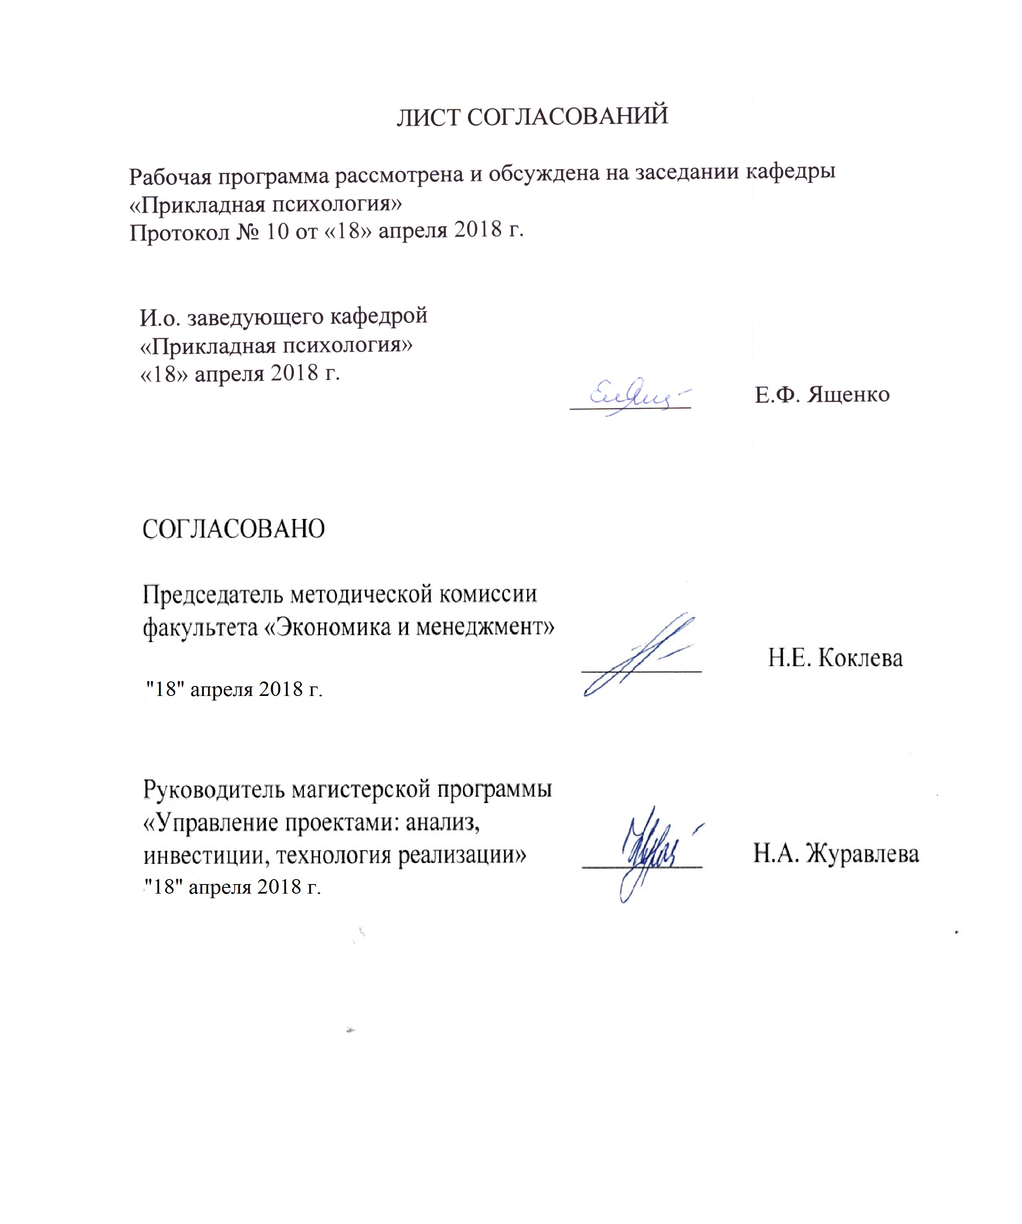
ЛИСТ СОГЛАСОВАНИЙ

Рабочая программа рассмотрена и обсуждена на заседании кафедры
«Прикладная психология»
Протокол №____ от «___ » _______ 2016 г.

Заведующий кафедрой  «Прикладная психология» | ____________ | В.Л. Ситников
«___ » _______ 2016 г.

СОГЛАСОВАНО

Председатель методической комиссии факультета «Экономика и менеджмент» | __________ | Н.Е. Коклева
«___» _________ 2016 г.
Руководитель магистерской программы  «Управление проектами: анализ, инвестиции, технология реализации» | __________ | Н.А. Журавлева
«___ » _______ 2016 г.

1. Цели и задачи дисциплины
Рабочая программа составлена в соответствии с ФГОС ВО, утвержденным «30» марта 2015 г., приказ № 321 по направлению подготовки 38.04.01 «Экономика (уровень магистратуры)» по дисциплине «Деловые коммуникации» (ФТД.1).
Целью освоения дисциплины «Деловые коммуникации» является обеспечение теоретической основы для дальнейшего самостоятельного совершенствования компетентности в деловом общении как части социальной компетентности (формирование коммуникативных умений и навыков организации и проведения различных форм деловой коммуникации).
Для достижения поставленной цели решаются следующие задачи:
- формирование у студентов студентам целостного представления о деловой коммуникации как разновидности специализированной коммуникации;
- изучение современных научных подходов к организации различных форм деловых коммуникаций, а также практической значимости коммуникативной компетентности в деятельности государственного служащего; представить
- формирование знаний о требованиях к общению и поведению работников в организациях;
- приобретение знаний об основных законах обмена информацией в процессе общения и восприятии человека человеком;
- формирование знаний об этике и этикете делового общения;
- усвоение методов убеждения, поведения в конфликтных ситуациях, техник эффективной и неэффективной коммуникации, техник налаживания контакта, техник обратной связи;
- формирование умения анализировать основные психологические модели и феномены делового общения;
- приобретение представлений о стратегиях и тактиках взаимодействия в конфликте, а также о ведении переговоров, собраний;
- развитие умения выступать с монологической речью, вести успешные переговоры.

2. Перечень планируемых результатов обучения по дисциплине, соотнесенных с планируемыми результатами освоения основной образовательной программы
В результате освоения дисциплины обучающийся должен:
ЗНАТЬ:
- основные психологические модели межличностных групповых и организационных коммуникаций;
- требования к общению и поведению работников в организациях;
- основные законы обмена информацией в процессе общения и восприятии человека человеком;
- стратегии поведения в конфликтных ситуациях, а также ведения переговоров, собрания;
- этику и этикет делового общения;
УМЕТЬ:
- эффективно взаимодействовать с заинтересованными сторонами проекта;
- вести успешные переговоры,
- управлять конфликтами и конфликтными ситуациями
ВЛАДЕТЬ:
- способностью анализировать и проектировать межличностные групповые и организационные коммуникации;
- эффективной техникой взаимодействия, техниками налаживания контакта, техниками обратной связи;
- владеть навыками социально-психологической рефлексии применительно к полю своей профессиональной деятельности.
Приобретенные знания, умения, навыки, характеризующие формирование компетенций, осваиваемые в данной дисциплине, позволяют решать профессиональные задачи, приведенные в соответствующем перечне по видам профессиональной деятельности в п. 2.4 общей характеристики основной профессиональной образовательной программы (ОПОП).
Изучение дисциплины направлено на формирование следующих дополнительных профессиональных компетенций (ДПК), соответствующих видам профессиональной деятельности, на которые ориентирована программа магистратуры:
организационно-управленческая деятельность:
- способность анализировать и проектировать межличностные групповые и организационные коммуникации, эффективно взаимодействовать с заинтересованными сторонами проекта (ДПК-6).
Область профессиональной деятельности обучающихся, освоивших данную дисциплину, приведена в п. 2.1 общей характеристики ОПОП.
Объекты профессиональной деятельности обучающихся, освоивших данную дисциплину, приведены в п. 2.2 общей характеристики ОПОП.
3. Место дисциплины в структуре основной образовательной программы
Дисциплина «Деловые коммуникации» (ФТД.1) является факультативной дисциплиной.
4. Объем дисциплины и виды учебной работы
Для очной, заочной формы обучения:
Вид учебной работы | Всего часов | Семестр
Вид учебной работы | Всего часов | 1
Контактная работа (по видам учебных занятий) | 28 | 28
В том числе:
- лекции (Л) | 14 | 14
- практические занятия (ПЗ) | 14 | 14
- лабораторные работы (ЛР) | - | -
Самостоятельная работа (СРС) (всего) | 8 | 8
Контроль
Форма контроля знаний | З | З
Общая трудоемкость: час / з.е. | 36 / 1 | 36 / 1
Примечание: З - зачёт
5. Содержание и структура дисциплины
5.1 Содержание дисциплины
№ п/п | Наименование раздела дисциплины | Содержание раздела
1 | Механизмы воздействия в коммуникации. | Общая характеристика основных механизмов воздействия в общении. Трудности межличностного общения.
2 | Ролевое поведение личности в деловой коммуникации. | Ролевое поведение личности в общении. Социально-психологическая роль как идеальная модель поведения (гендерные роли, ролевая структура группы, групповые взаимодействия). Техника самопрезентации и виды распределения ролей.
3 | Поведение человека в организации и типы сотрудников | Психологические типы людей и их проявления в работе и общении. Основные характеристики коллектива, его формирования и стиля управления. Мышление руководителя и принятие решения.
4 | Формы деловой коммуникации. | Культура делового общения по телефону. Работа с деловой корреспонденцией. Деловая дискуссия, полемика, спор и их психологические особенности. Психологическая техника, парирование замечаний и вопросов.
5 | Посредничество в деловой коммуникации | Посредничество как эффективный способ разрешения острых разногласий и деловых споров. Основные правила, способствующие предотвращению появления конфликтов.

5.2 Разделы дисциплины и виды занятий

Для очной формы обучения:
№ п/п | Наименование раздела дисциплины | Л | ПЗ | ЛР | СРС
1 | Механизмы воздействия в коммуникации. | 3 | 2 | - | 1
2 | Ролевое поведение личности в деловой коммуникации. | 2 | 2 | - | 2
3 | Поведение человека в организации и типы сотрудников | 2 | 2 | - | 1
4 | Формы деловой коммуникации. | 4 | 4 | - | 2
5 | Посредничество в деловой коммуникации | 3 | 4 | - | 2
 | Итого | 14 | 14 |  | 8

6. Перечень учебно-методического обеспечения для самостоятельной работы обучающихся по дисциплине

№  п/п | Наименование раздела | Перечень учебно-методического обеспечения
1 | Механизмы воздействия в коммуникации. | 1. Бороздина Г.В., Кормнова Н.А. Психология и этика делового общения: учебник для бакалавров: для студентов высших учебных заведений, обучающихся по экономическим направлениям и специальностям. – М.: Юрайт, 2013. - 463 с.  2. Комарова А.В., Слотина Т.В., Ситников В.Л. Практикум по психологии общения: учебное пособие / - Санкт-Петербург : ПГУПС, 2012. - 92 с.  3. Психология и этика делового общения: учебник для бакалавров : для студентов высших учебных заведений / [А. В. Брега и др.]; под ред. В. Н. Лавриненко, Л. И. Чернышовой. - 6-е изд., перераб. и доп. – М.: Юрайт, 2012. - 591 с.
2 | Ролевое поведение личности в деловой коммуникации. | 1. Бороздина Г.В., Кормнова Н.А. Психология и этика делового общения: учебник для бакалавров: для студентов высших учебных заведений, обучающихся по экономическим направлениям и специальностям. – М.: Юрайт, 2013. - 463 с.  2. Комарова А.В., Слотина Т.В., Ситников В.Л. Практикум по психологии общения: учебное пособие / - Санкт-Петербург : ПГУПС, 2012. - 92 с.  3. Психология и этика делового общения: учебник для бакалавров : для студентов высших учебных заведений / [А. В. Брега и др.]; под ред. В. Н. Лавриненко, Л. И. Чернышовой. - 6-е изд., перераб. и доп. – М.: Юрайт, 2012. - 591 с.
3 | Поведение человека в организации и типы сотрудников | 1. Бороздина Г.В., Кормнова Н.А. Психология и этика делового общения: учебник для бакалавров: для студентов высших учебных заведений, обучающихся по экономическим направлениям и специальностям. – М.: Юрайт, 2013. - 463 с.  2. Комарова А.В., Слотина Т.В., Ситников В.Л. Практикум по психологии общения: учебное пособие / - Санкт-Петербург : ПГУПС, 2012. - 92 с.  3. Психология и этика делового общения: учебник для бакалавров : для студентов высших учебных заведений / [А. В. Брега и др.]; под ред. В. Н. Лавриненко, Л. И. Чернышовой. - 6-е изд., перераб. и доп. – М.: Юрайт, 2012. - 591 с.
4 | Формы деловой коммуникаци. | 1. Бороздина Г.В., Кормнова Н.А. Психология и этика делового общения: учебник для бакалавров: для студентов высших учебных заведений, обучающихся по экономическим направлениям и специальностям. – М.: Юрайт, 2013. - 463 с.  2. Комарова А.В., Слотина Т.В., Ситников В.Л. Практикум по психологии общения: учебное пособие / - Санкт-Петербург : ПГУПС, 2012. - 92 с.  3. Психология и этика делового общения: учебник для бакалавров : для студентов высших учебных заведений / [А. В. Брега и др.]; под ред. В. Н. Лавриненко, Л. И. Чернышовой. - 6-е изд., перераб. и доп. – М.: Юрайт, 2012. - 591 с.
5 | Посредничество в деловой коммуникации | 1. Бороздина Г.В., Кормнова Н.А. Психология и этика делового общения: учебник для бакалавров: для студентов высших учебных заведений, обучающихся по экономическим направлениям и специальностям. – М.: Юрайт, 2013. - 463 с.  2. Комарова А.В., Слотина Т.В., Ситников В.Л. Практикум по психологии общения: учебное пособие / - Санкт-Петербург : ПГУПС, 2012. - 92 с.  3. Психология и этика делового общения: учебник для бакалавров : для студентов высших учебных заведений / [А. В. Брега и др.]; под ред. В. Н. Лавриненко, Л. И. Чернышовой. - 6-е изд., перераб. и доп. – М.: Юрайт, 2012. - 591 с.

7. Фонд оценочных средств для проведения текущего контроля успеваемости и промежуточной аттестации обучающихся по дисциплине

Фонд оценочных средств по дисциплине является неотъемлемой частью рабочей программы и представлен отдельным документом, рассмотренным на заседании кафедры и утвержденным заведующим кафедрой.

8. Перечень основной и дополнительной учебной литературы, нормативно-правовой документации и других изданий, необходимых для освоения дисциплины

8.1 Перечень основной учебной литературы, необходимой для освоения дисциплины
1. Бороздина Г.В., Кормнова Н.А. Психология и этика делового общения: учебник для бакалавров: для студентов высших учебных заведений, обучающихся по экономическим направлениям и специальностям. – М.: Юрайт, 2013. - 463 с.
2. Комарова А.В., Слотина Т.В., Ситников В.Л. Практикум по психологии общения: учебное пособие / - Санкт-Петербург : ПГУПС, 2012. - 92 с.
3. Психология и этика делового общения: учебник для бакалавров : для студентов высших учебных заведений / [А. В. Брега и др.]; под ред. В. Н. Лавриненко, Л. И. Чернышовой. - 6-е изд., перераб. и доп. – М.: Юрайт, 2012. - 591 с.

8.2 Перечень дополнительной учебной литературы, необходимой для освоения дисциплины

1.Бороздина Г.В.. Психология делового общения [Текст] : учеб. / Г. В. Бороздина. - 2-е изд. - М. : Инфра-М, 2008. - 294 с. - (Высшее образование). - ISBN 978-5-16-001969-7
2.Деловая этика [Текст] : учебное пособие / О. А. Билан [и др.] ; под ред. О. А. Билан ; ФГБОУ ВО ПГУПС. - Санкт-Петербург : ФГБОУ ВО ПГУПС, 2016. - 166 с. - Библиогр. в конце глав. - ISBN 978-5-7641-0904-6

8.3 Перечень нормативно-правовой документации, необходимой для освоения дисциплины
При освоении данной дисциплины нормативно-правовая документация не используется

8.4 Другие издания, необходимые для освоения дисциплины
При освоении данной дисциплины другие издания не используются.

9. Перечень ресурсов информационно-телекоммуникационной сети «Интернет», необходимых для освоения дисциплины

- Личный кабинет обучающегося и электронная информационно-образовательная среда. [Электронный ресурс]. – Режим доступа: http://sdo.pgups.ru/ (для доступа к полнотекстовым документам требуется авторизация).
2. Электронно-библиотечная система ibooks.ru [Электронный ресурс]. Режим доступа: http://ibooks.ru/ — Загл. с экрана.
3. Электронно-библиотечная система ЛАНЬ [Электронный ресурс]. Режим доступа: https://e.lanbook.com/books — Загл. с экрана.

10. Методические указания для обучающихся по освоению дисциплины

Порядок изучения дисциплины следующий:
- Освоение разделов дисциплины производится в порядке, приведенном в разделе 5 «Содержание и структура дисциплины». Обучающийся должен освоить все разделы дисциплины с помощью учебно-методического обеспечения, приведенного в разделах 6, 8 и 9 рабочей программы.
- Для формирования компетенций обучающийся должен представить выполненные типовые контрольные задания или иные материалы, необходимые для оценки знаний, умений, навыков, предусмотренные текущим контролем (см. фонд оценочных средств по дисциплине). По итогам текущего контроля по дисциплине, обучающийся должен пройти промежуточную аттестацию (см. фонд оценочных средств по дисциплине).

11. Перечень информационных технологий, используемых при осуществлении образовательного процесса по дисциплине, включая перечень программного обеспечения и информационных справочных систем

Перечень информационных технологий, используемых при осуществлении образовательного процесса по дисциплине «Деловые коммуникации»:
- технические средства (компьютерная техника и средства связи (персональные компьютеры, проектор);
- методы обучения с использованием информационных технологий (демонстрация мультимедийных материалов);
- электронная информационно-образовательная среда Петербургского государственного университета путей сообщения Императора Александра I [Электронный ресурс]. Режим доступа: http://sdo.pgups.ru.
Дисциплина обеспечена необходимым комплектом лицензионного программного обеспечения, установленного на технических средствах, размещенных в специальных помещениях и помещениях для самостоятельной работы: операционная система Windows, MS Office.

12. Описание материально-технической базы, необходимой для осуществления образовательного процесса по дисциплине

Материально-техническая база обеспечивает проведение всех видов учебных занятий, предусмотренных учебным планом по направлению 38.04.01 «Экономика» и соответствует действующим санитарным и противопожарным нормам и правилам.
Она содержит:
- помещения для проведения лекционных и практических занятий (занятий семинарского типа), укомплектованных специализированной учебной мебелью и техническими средствами обучения, служащими для представления учебной информации большой аудитории (настенным экраном с дистанционным управлением, маркерной доской, считывающим устройством для передачи информации в компьютер, мультимедийным проектором и другими информационно-демонстрационными средствами). В случае отсутствия в аудитории технических средств обучения для предоставления учебной информации используется переносной проектор и маркерная доска (стена). Для проведения занятий лекционного типа используются учебно-наглядные материалы в виде презентаций, которые обеспечивают тематические иллюстрации в соответствии с рабочей программой дисциплины;
- помещения для проведения групповых и индивидуальных консультаций;
- помещения для проведения текущего контроля и промежуточной аттестации;
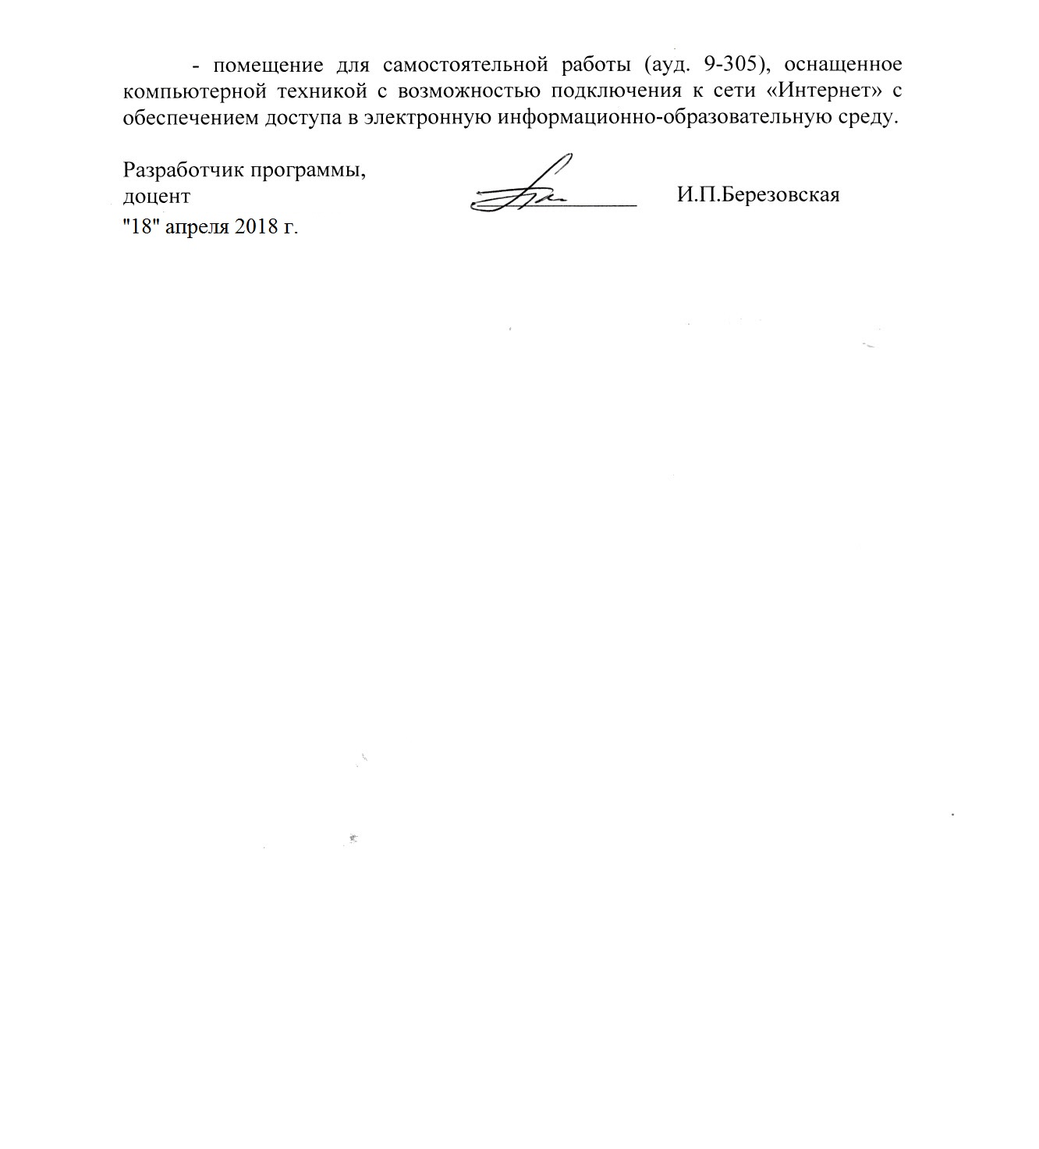
- помещение для самостоятельной работы (ауд. 9-305), оснащенное компьютерной техникой с возможностью подключения к сети «Интернет» с обеспечением доступа в электронную информационно-образовательную среду.

Разработчик программы,  доцент | ______________ |  | И.П.Березовская
«___» _________ 2016 г.

